Муниципальное Бюджетное Дошкольное Образовательное Учреждение «Детский сад Общеразвивающего вида № 145»

**Конспект Непосредственной Образовательной Деятельности в старшей группе**

**Тема: «Сравнение сказок А. С. Пушкина»**

Воспитатель: Бурмантова Н. И.

г. Кемерово 2014 год

**Цели и задачи:** Закрепить знания детей об А. С. Пушкине и его сказках, вызвать интерес к творчеству Пушкина; обеспечить усвоением ребёнка содержание сказок, правильное их понимание и пережить те чувства, настроение , которое хотел передать автор.

Учить слушать и слышать воспитателя, добиваться полных и грамотных ответов на поставленный вопрос.

Развивать связную речь, фантазию, речевое творчество, внимание, зрительную память.

Прививать любовь к творчеству великого поэта.

**Материалы:** Картина, где нарисовано «Лукоморье», иллюстрации с желаниями старухи, иллюстрации из сказки «О мёртвой царевне и 7 богатырях», туесок с бочонками, портрет А. С. Пушкина, подборка его произведений, перо, чернильница, канделябры со свечами.

**Ход:**

Дети входят в зал, рассматривают место, где будет проходить их деятельность.

-Дети, посмотрите как необычно в зале.

-Вам знаком этот портрет?

-Кто это? Когда он родился и где?

-В каком возрасте он умер?

-Сколько бы ему сейчас было лет?

-Да, это портрет А. С. Пушкина. Родился он в Москве в 1799 году 26 мая . Отец его- Сергей Львович происходил из старинного, но обедневшего рода. Мать- Надежда Осиповна была внучкой арапа Петра Великого – Ибрагима Ганибалла. Пушкин рос застенчивым ребёнком, в семье любимцем не был. В 4 года начал изучать французский язык. Стихи писать начал очень рано, ещё учась в школе- лицее. Написал множество стихов и несколько сказок, любовь к которым привела простая крестьянка- няня Арина Родионовна.

Свои сказки он писал в стихах.

Сказка……Кажется само слово светится и звенит, звенит серебрянным звоном. Слышите? Это звенит колокольчик, приглашая нас в сказочный мир чудес и приключений.

-У Лукоморья дуб зелёный,

Златая цепь на дубе том.

И днём, и ночью кот учёный

Всё ходит по цепи кругом.

Идёт направо- песнь заводит,

Налево- сказку говорит,

Там чудеса, там леший бродит,

Русалка на ветвях сидит.

-Кто написал эти замечательные строки?

-Сейчас мы проверим, как вы знаете сказки Пушкина. Я буду читать отрывок, а вы будете говорить из какой он сказки.

-«Белка песенки поёт,

Да орешки всё грызёт, А орешки не простые

Всё скорлупки золотые……»( О царе Салтане)

-«Ветер, ветер, ты могуч

Ты гоняешь стаи туч…….(О мёртвой царевне и 7 богатырях)

-«Ки- ки- ре –ку! Царствуй лёжа на боку!»…….(О золотом петушке)

-«Не гонялся бы ты поп за дешевизной……»(О попе и его работнике Балде)

-«Не хочу быть чёрною крестьянкой, а хочу быть столбовою дворянкой……..»(О рыбаке и рыбке)

-Давайте посмотрим какие заморочки приготовила нам бочка.

-В туеске бочонки, вы их по очереди вынимаете и называете номер, а я читаю задание.

-1.Назовите орудия труда старика и старухи (невод и прялка).

-2. К кому за помощью в поисках невесты обращался Царевич Елисей? (Солнцу, месяцу, ветру)

-3. Куда велел мудрец Дадону посадить Петушка? (На спицу)

-4. Чего хотелось старухе после корыта? (Избу)

-5. Что говорила царица зеркалу?

-Давайте ещё раз вспомним сказку «О рыбаке и рыбке».

-Жадность одолела старуху и хочет она жить в окияне- море и чтоб рыбка была б у неё на посылках. Каким было последнее желание старухи? (Ответ подкрепляем текстом из сказки).

(Уж не хочет быть она царицей, хочет быть владычецей морскою.)

-Найдите на картинках исполнение первого желания старухи (Корыто)

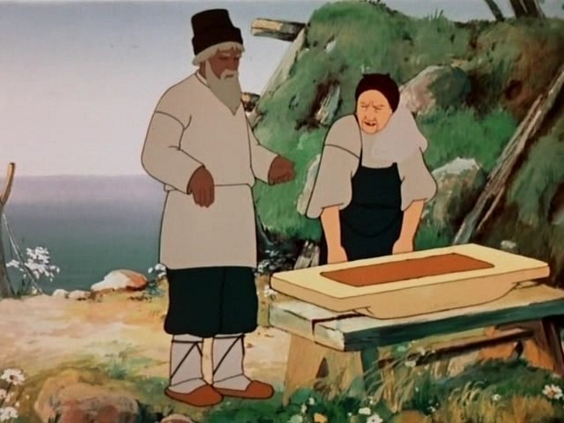

-Каким был старик по характеру? (Добрый, мягкий, ласковый, вежливый)

-Что молвила рыбка, когда её поймал старик? (Не губи меня старче)

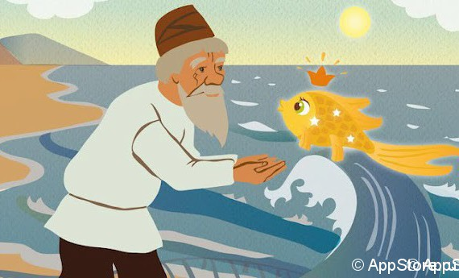

-Умеют ли рыбы говорить?

-Почему она разговаривает?

-Чем отличается рассказ от сказки?

Физминутка:

Отправляемся в поход,

Сколько нас открытий ждёт (повороты вправо- влево)

Мы шагаем друг за другом

Лесом и зелёным лугом (шаг на месте)

Крылья пёстрые мелькают,

В поле бабочки порхают (махи руками вверх и вниз)

Раз, два, три, четыре,полетели закружили, (шаг на месте или с продвижением)

Видим, скачут по опушке две зелёные лягушки (полуприседания)

Прыг- скок, прыг- скок, прыгай с пятки на носок, (прыжки на двух ногах)

К речке быстрой мы спустились,

Наклонились и умылись (наклоны вправо- влево)

Раз, два, три, четыре, вот так славно освежились( потягивания)

А теперь поплыли дружно:

Вместе раз, это брасс, (круги руками вперёд и назад)

Одной, другой- это кроль (рывки руками)

Качаясь на волне плывём мы на спине. (Повороты с наклонами вправо- влево)

Вот так руками покрути и , как дельфин , плыви («Мельница»)

Вышли на берег крутой, повертели головой,

Влево – вправо посмотри, (повороты вправо- влево)

И домой быстрей беги. (Бег на месте)

-Как молодая царевна оказалась в лесу? Почему?

-Куда она забрела?

-Кто там жил?

-Отчего царевна умерла?

-Найдите иллюстрацию, где изображена встреча царевны с чернавкой.



-Какая была царевна по характеру? (Добрая, ласковая, мягкая, заботливая)

-Кто оживил царевну?

-Какие слова повтора услышали в этой сказке?

-Произнесите слова, которые ответило зеркальце, когда оказалось, что царевна жива.

-Какая была царица? (Злака, капризная, свирепая)

-Кто в этих двух сказках похож между собой? (Царица и бабка)

-Что всегда происходит в сказках? (Добро побеждает зло)

-В мире много сказок

Грустных и смешных,

И прожить на свете

Нам нельзя без них.